**Творческий проект по технологии на тему «Мультифункционального робот для использования в малых агрохозяйствах»**

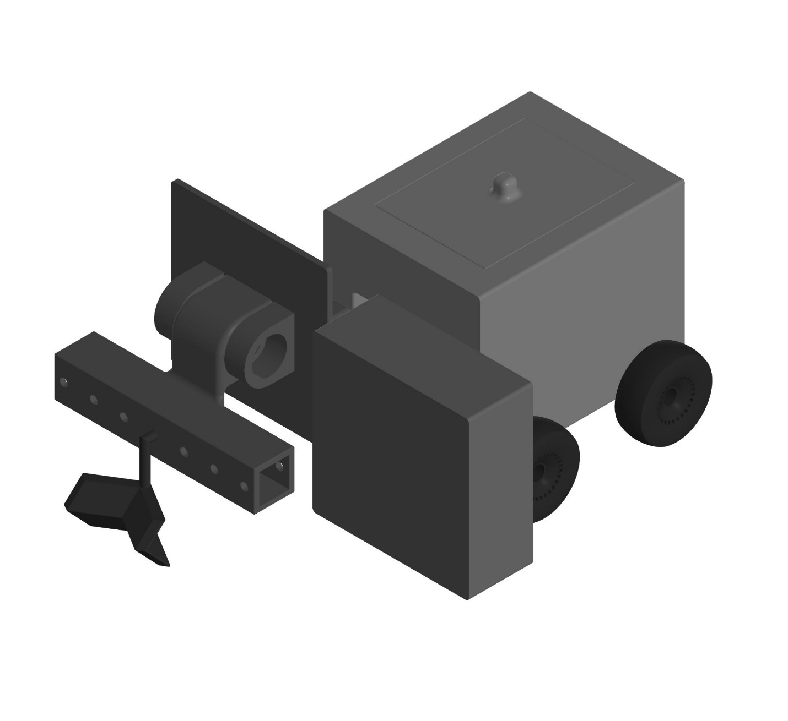

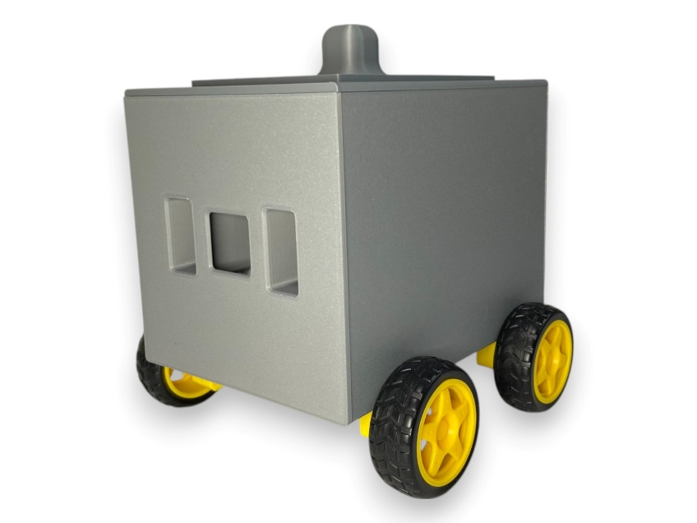

Рисунок 1. Робот без модуля.

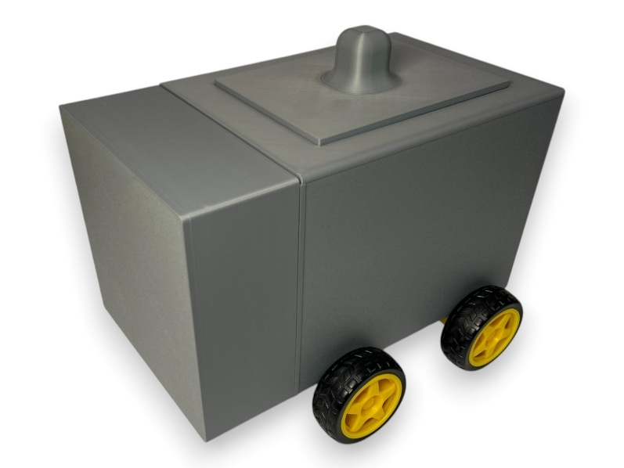

Рисунок 2. Робот с модулем.

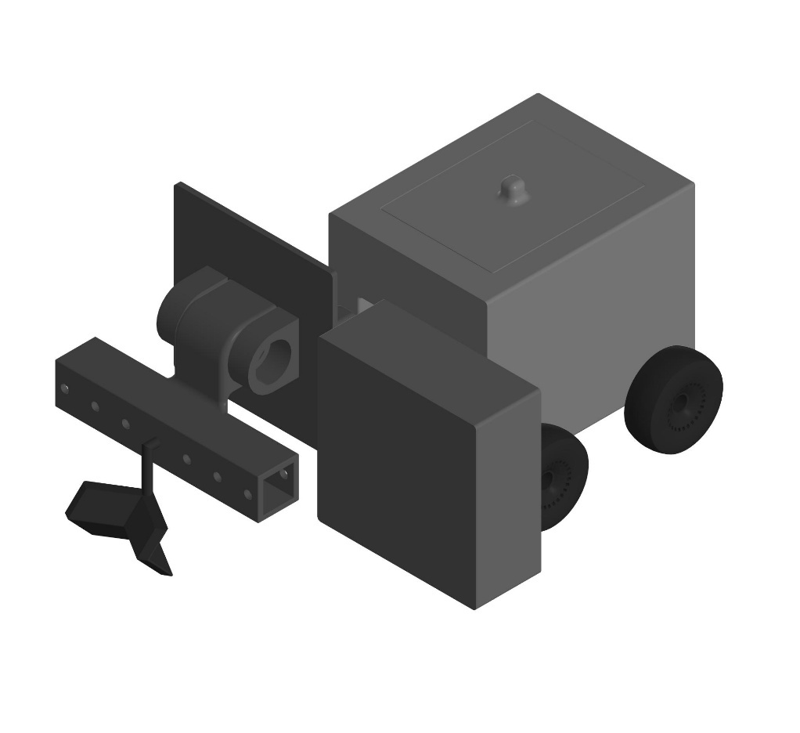

Рисунок 3. 3D-модель робота и модулей.

**оглавление**

# ПОИСКОВО-ИССЛЕДОВАТЕЛЬСКИЙ ЭТАП

## Проблема и актуальность её решения

Агропромышленный комплекс (АПК) играет ключевую роль в обеспечении продовольственной безопасности страны, удовлетворяя базовые потребности населения в пище. В последние годы для повышения эффективности производства крупные аграрные компании активно внедряют робототехнику и искусственный интеллект [1]. В частности, используются специальные дроны [2] для анализа состояния земель, растений (Рисунок 4) и автономные тракторы для выполнения различных работ на поле (Рисунок 5).

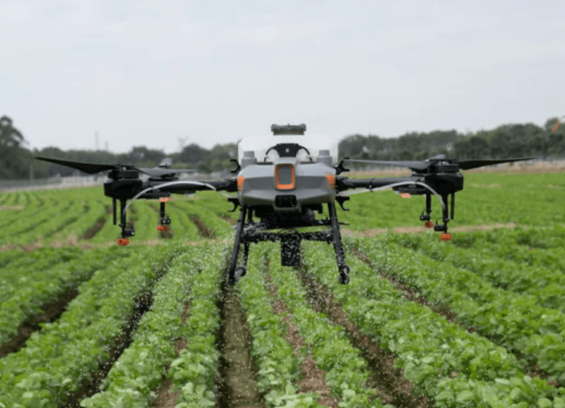

Рисунок 4. Сельскохозяйственный дрон

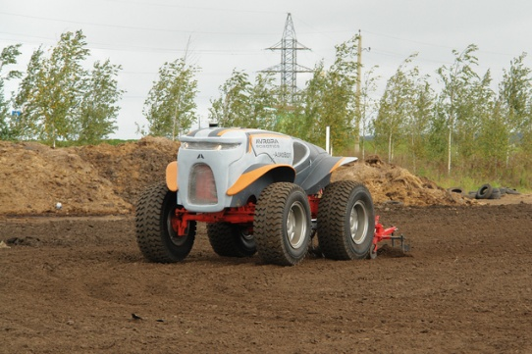

Рисунок 5. Беспилотный трактор от компании Avrora Robotics

Навигация на открытой местности и построение оптимальных маршрутов для выполнения задач является актуальной задачей робототехники. Компании активно используют современные технологии для позиционирования и выполнения задач на поле.

Однако существующие решения имеют ряд существенных недостатков. Во-первых, высокая стоимость агропромышленных дронов, начинающаяся от 1 млн руб., делает их приобретение оправданным только для крупных хозяйств с большими площадями. Кроме того, автономные дроны обладают ограниченным временем работы 10–20 минут, что снижает их эффективность при обработке больших территорий. Автономные тракторы, несмотря на свои преимущества, также характеризуются высокой стоимостью и большими размерами, что ограничивает их применение преимущественно на больших полях.

В результате малые и средние фермерские хозяйства вынуждены продолжать использовать ручные методы обработки земли, поиска вредителей и мониторинга состояния растений [3]. Это приводит к снижению общей эффективности сельского хозяйства, увеличению затрат на выращивание. Это, в свою очередь, сказывается на конкурентоспособности российского АПК на мировом рынке, где более гибкие и технологичные методы производства уже становятся стандартом.

Дополнительной проблемой является дефицит рабочей силы в России в том числе в агропромышленной сфере. В то время как в развитых странах активно внедряются промышленные роботы, в России их использование остается на низком уровне [4]. Это вынуждает компании привлекать дорогостоящих работников, что дополнительно увеличивает затраты и снижает общую эффективность производства.

Решение этих проблем посредством разработки мультифункциональных роботов способных работать не только на полях больших хозяйств станет важным шагом на пути повышения эффективности сельскохозяйственного производства в России. Это позволит не только снизить зависимость от ручного труда и сократить издержки, но и повысить конкурентоспособность российского АПК на международной арене. В условиях увеличения продолжительности жизни и роста мирового населения будет расти спрос на выращивание продовольствия. Внедрение современных робототехнических устройств и искусственного интеллекта станет необходимостью, как для больших, так и для малых хозяйств для удовлетворения спроса на продовольствие.

## Цель и задачи

Целью проекта является разработка мобильного робота способного позиционироваться на открытом поле, передвигаться по заданной траектории с использованием GPS и IMU модулей, поддерживающий управление через дистанционную связь с сервером по интернету, с возможностью подключать функциональные модули для выполнения различных работ на поле. Модульность будет отличительной чертой робота. Рабочую часть, инструменты можно будет заменить, как на модуль для механической работы, так и на модуль для сбора данных о поле, так робот не будет простаивать, и владельцы получат максимум полезной отдачи. Интерфейс общения модуля и основной части будет универсальным и открытым, так все желающие смогут разработать собственный модуль. Так же нужно будет разработать электронные модули для робота (модуль анализа состояния среды вокруг растений, модуль позволяющий мониторить состояние растений).

Изделие соответствует понятию «робот» по ГОСТу Р60, так как имеет две или более программируемые степени подвижности, способен автономно перемещаться, выполнять поставленные задачи, взаимодействуя с модулем.

Для достижения цели необходимо выполнить следующие задачи:

1. Исследовать существующие предложения на рынке, выделить их сильные и слабые стороны.
2. Разработать техническое задание и структурную схему робота.
3. Подобрать компоненты и материалы.
4. Создать 3D-модель и спроектировать конструкцию.
5. Разработать и произвести печатную плату.
6. Собрать прототип.
7. Запрограммировать и настроить систему программирования.
8. Протестировать и отладить робота.
9. Разработать модули для робота.
10. Оценить готовое изделие и подготовить презентацию.

## Анализ аналогов

Для сравнения и анализы были выбраны роботы, разработанные для полей малых и средних размеров, они имеют модульный механизм и небольшие размеры. Так они будут максимально удовлетворять поставленной цели проекта. Данные о таких роботах представлены в таблице 1.

Таблица 1 — Анализ аналогов

| Название | Изображение | Описание |
| --- | --- | --- |
| Oz (Naïo Technologies) [5] | Robotics | BayWa AG | Oz – робот от компании Naïo Technologies. Ориентирован преимущественно на механическую прополку и уход за междурядьями. Имеет базовую модульность, позволяющую использовать разные насадки (например, пропольщики, окучники). Использует простые и надёжные электрические приводы, базовую GPS-навигацию, а также датчики для распознавания рядов растений. Лёгкий и относительно небольшой робот на колёсном шасси. Он способен обрабатывать грядки без значимого уплотнения почвы. |
| Thorvald (Saga Robotics) [6] | Saga Robotics Secures $11,5 Million in Growth Capital for US and UK  Expansion with Next Generation Agricultural Robot, Thorvald 3 - Thorvald - Saga  Robotics | Thorvald – робот от компании Saga Robotics. Имеет более широкую сферу использования: от мониторинга состояния растений и внесения удобрений до сбора урожая. На него могут быть установлены различные модули: опрыскиватели, камеры, манипуляторы для сбора ягод. Оснащён обширным набором датчиков (камеры, лидары, GPS, IMU), которые позволяют ему выполнять автономное движение, собирать разнообразные данные и взаимодействовать в рамках «роевых» сценариев с другими роботами. |
| TerraSentia (EarthSense) [7] | A Fruitful Partnership - NCSA | TerraSentia – робот от компании EarthSense. Нацелен в первую очередь на детальный сбор данных и проведение измерений в полевых условиях. Отличается модульностью по части сенсоров и программного обеспечения: различные камеры, спектральные модули, алгоритмы распознавания и анализа данных. Он может выполнять множество задач по измерению параметров растений, но не предназначен для физических работ. |

Так же были исследованы другие аграрные роботы [8]. Проанализировав имеющиеся на рынке аналоги были сделаны выводы:

Для передвижения будет достаточно 4-х колесного шасси, где каждое колесо будет ведущим. Такая конструкция будет оптимальной для передвижения по полям и ее будет достаточно чтобы преодолевать препятствия. Колеса должны иметь протектор для хорошей сцепки.

Для позиционирования робота в пространстве и передвижения можно будет использовать GPS навигацию, IMU модуль и моторы с энкодером. Эти датчики имеют достаточный функционал для передвижения по полю.

В роботе нужно предусмотреть возможность удаленного управления через интернет, чтобы можно было в любой момент остановить и вернуть робота.

В качестве модулей для робота стоит рассмотреть как модули для механической роботы (прополка, формирование грядок), так и для исследования состояния полей (модуль мониторинга состояния растений, модуль анализа окружающей среды). Это позволит наиболее полно закрыть функционал, который робот сможет выполнять на поле.

## Техническое задание

Перед началом было сформулировано техническое задание:

1. Робот должен перемещаться по открытым полям, позиционироваться с помощью GPS-модуля и инерциального модуля (IMU).
2. Робот должен поддерживать удалённое управление и обмен данными по сети (через GSM/GPRS или аналогичный модуль), позволяя оператору в любой момент остановить/изменить траекторию робота.
3. Робот должен иметь возможность менять функциональный модуль (например, для механической прополки или мониторинга состояния растений) без сложной разборки конструкции и без переделки основного корпуса.
4. Опорой робота служит колёсное шасси на четырёх колёсах, каждое из которых должно быть ведущим. Конструкция должна позволять роботизированной платформе передвигаться меж рядов растений по полю с неровной поверхностью, преодолевая небольшие препятствия
5. На каждом колесе должны быть установлены двигатели с энкодерами, обеспечивающими контроль скорости и пройденного расстояния.
6. Конструкция должна обеспечивать простую замену или обслуживание моторов, редукторов и колёс.
7. Робот должен иметь модуль анализа состояния среды вокруг растений (датчики температуры, влажности, освещённости, качества воздуха), модуль мониторинга состояния растений (камера и система компьютерного зрения для обнаружения и фотографирования/видеозаписи), модуль риджера для выполнения механической работы на поле (для формирования грядок).
8. Каждый модуль должен иметь собственный корпус, а также стандартный разъём для соединения и питания.
9. Корпус робота, функциональных модулей и печатные платы должны быть выполнены в едином стиле, выдержанном в нейтральных цветах.
10. Все острые кромки и выступающие детали должны быть закруглены для избежания травмоопасных ситуаций.

# КОНСТУКТОРСКО-ТЕХНОЛОГИЧЕСКИЙ ЭТАП

## Структурная схема

Прежде чем начать проектирование была разработана структурная схема робота Э1. Которая представлена

## Конструкция робота

### Выбор САПР

Для разработки конструкции робота была выбрана САПР КОМПАС-3D [9]. Ее выбор обусловлен наличием у меня опыта работы в данной среде, а также наличием большого количества материала по работе с ней в открытом доступе.

### Разработка основного корпуса

Сначала был разработан корпус основной части. Он является самой важной деталью так как именно к нему будут крепиться все модули. Корпус будет иметь прямоугольную форму. Спереди будет находиться разъем для крепления и специальные отверстия, в которые будет вставляться модуль для более удобного взаимодействия. Моторы будут иметь внешнее крепление. Для удобства изготовления корпуса было решено напечатать детали по отдельности (Рисунок 6), а потом собрать в единый корпус (Рисунок 7). Сборочный чертеж представлен. Спецификацию и другие данные можно найти на гит хабе[10]

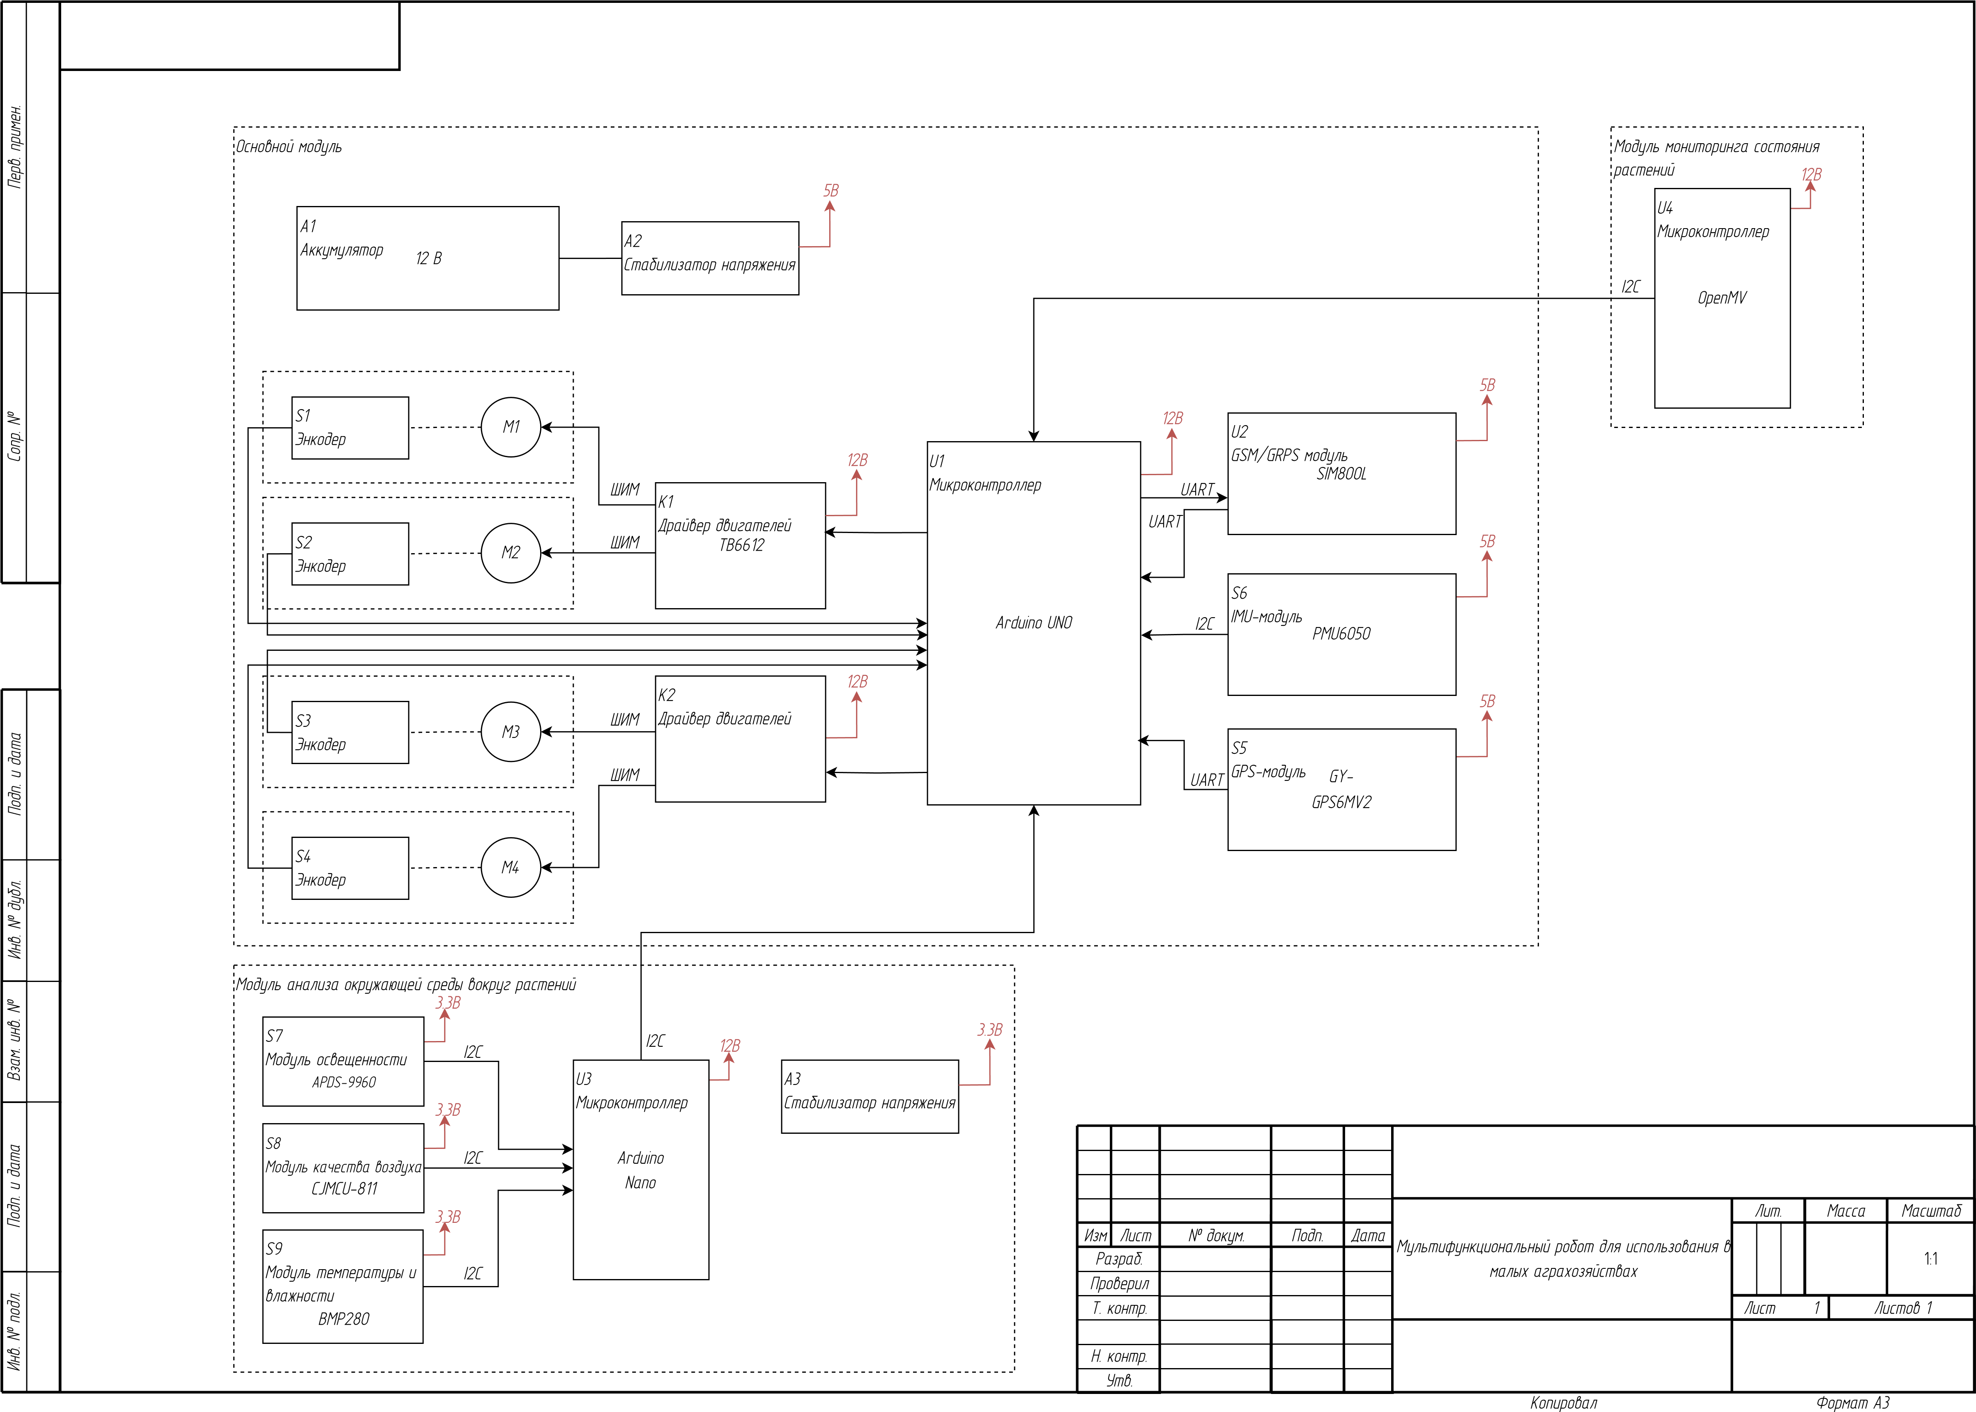

Материнская плата будет крепиться на болты в нижней части корпуса. Для доступа внутрь сверху имеется крышка.

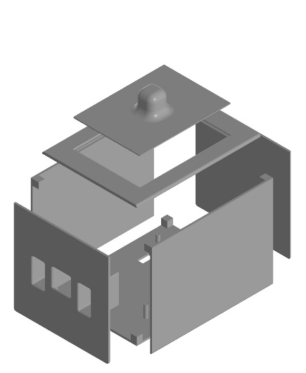

Рисунок 6. Корпус в разборе

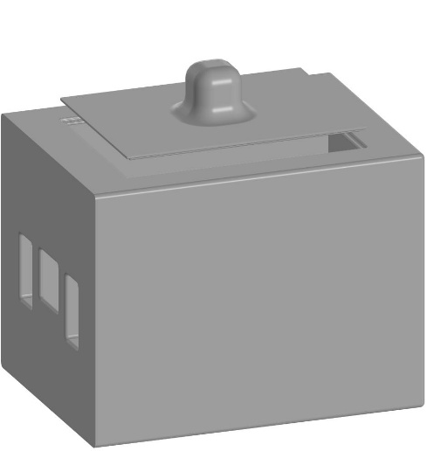

Рисунок 7. Собранный корпус

### Разработка корпусов электронных модулей

Далее был спроектирован корпус для модулей, содержащих электронику (Рисунок 8). Предполагается, что они будут иметь универсальное крепление и эргономично продолжать основную часть (Рисунок9, Рисунок 10). Корпус будет сверху накрываться крышкой-креплением, которая удавлена внутрь для поддержания герметичности модуля.

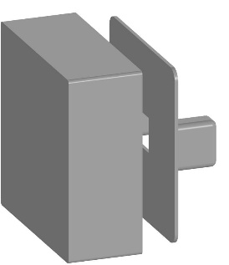

Рисунок 8. Модуль с электроникой в разборе.

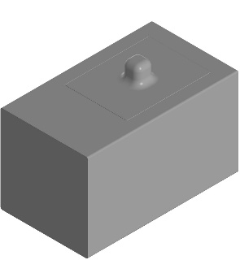

Рисунок 9. Основной корпус с модулем электроники.

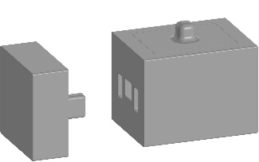

Рисунок 10. основной модуль с корпусом электроники

### Разработка риджера

Далее был разработан модуль риджера, который состоит из инструмента (Рисунок 11) и его крепления. Он не подразумевает какой-либо электроники в себе и нужен только для механической обработки земли. В корпусе предусмотрено несколько отверстий для вставки инструмента (Рисунок 12), чтобы можно было выбрать нужное количество.

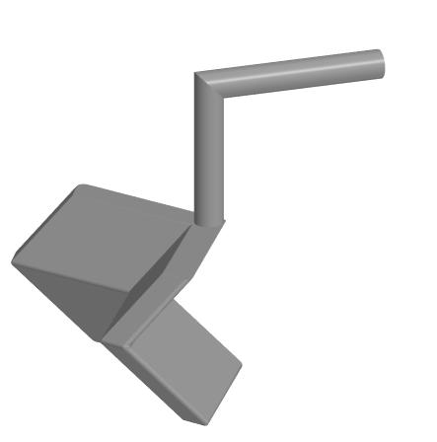

Рисунок 11. Инструмент для механической обработки земли.

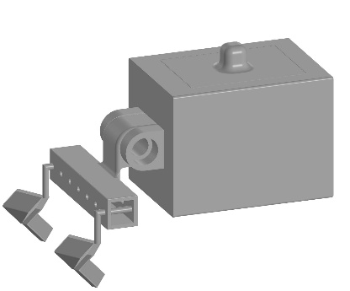

Рисунок 12. Модуль риджера в основном корпусе.

### Расположение компонентов

Робот работает от аккумулятора, для того чтобы он мог работать как можно дольше, было принято решение, что аккумулятор можно будет поменять. Он будет крепиться внутри корпуса, и к нему будет легкий доступ при открытии крышки.

Для датчиков в модуле анализа окружающей среды вокруг растений и для камеры в модуле мониторинга состояния окружающей среды были сделаны специальные отверстия в корпусе модуля. Чтобы датчики могли получать данные о состоянии окружающей среды.

### Изготовление и сборка конструкции

Корпус робота был изготовлен на 3Д принтере (Рисунок 13). Для печати использовался пластик PETG так как он более прочный, также его характеристики позволяют эксплуатировать робота в более жесткой среде. Для ускорения печати некоторые детали были разделены и напечатаны отдельно (Рисунок 14). Далее робот был собран (Рисунок 15).

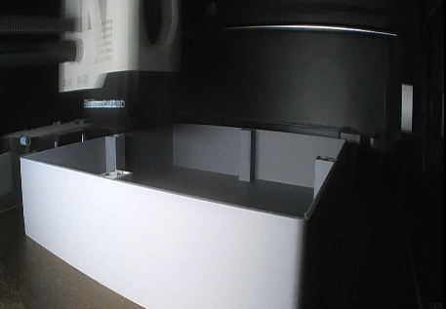

Рисунок 13. Печать детали на 3D принтере.

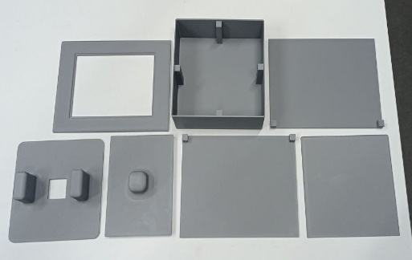

Рисунок 14. Детали корпуса робота.

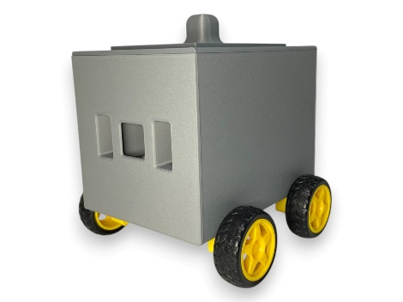

Рисунок 15. Собранный основной корпус.

## Электроника робота

### Выбор электронных компонентов и САПР

В качестве моторов были выбраны ТТ моторы с редуктором 1:48, рабочем напряжении 12В и моментом 2 кг/см [11], что позволяет передвигать робота весом до 15 кг, благодаря этому можно увеличить полезную нагрузку. В качестве энкодеров используются оптические датчики FC-03 [12].

В качестве драйверов были выбраны TB6612 [13] так как они предоставляют возможность работать с напряжение до 13В, так же у них хорошее рассеивание тепла, что особенно важно в маленьком корпусе.

Для онлайн связи с сервером был выбран GSM/GRPS модуль SIM800L [14], так как он позволяет быстро подключиться к сети и передать все необходимые данные. Общение с модулем происходит по UART.

Для определения положения робота на поле так же используется GPS модуль GY-GPS6MV2 [15]. Он отличается надежностью и наличием большого количества материалов по работе с ним. Связь с ним так же происходить по UART.

В качестве IMU-модуля была выбрана плата MPU6050 [16], так как она предоставляет большой функционал по работе с гироскопом и акселерометром, что позволяет точнее определять местонахождение робота и контролировать его движение. Связь с модулем происходит по I2C.

В качестве контроллера основной части была выбрана Arduino UNO [17]. Она поддерживает все необходимые протоколы передачи данных. Так же имеет достаточно большое количество пинов, которые нужны для управления роботом.

Для модуля мониторинга состояния растений была выбрана OpenMV H7 [18]. Она представляет большой функционал для роботы с камерой. Так же имеет выводные пины, через которые можно будет наладить общение между контроллерами.

В качестве контроллера для модуля анализа окружающей среды была выбрана Arduino Nano [19]. Она имеет компактные размеры и поддерживает все необходимые протоколы для связи датчиков и контроллеров.

Для модуля анализа окружающей среды был выбран датчик освещенности APDS-9960 [20], датчик температуры и влажности воздуха BMP280 [21], датчик качества воздуха CJMCU-811 [22]. Общение с ними происходит по I2C.

Для удобного взаимодействия компонентов между собой было решено спроектировать собственную печатную плату. Так же на плате можно заранее предусмотреть все разъемы и пины и для удобного налаживания связи между основным блоком и модулем. Для основной части и для модуля анализа состояния окружающей среды были разработаны печатные платы.

Список компонентов в приложении ….

Для проектирования и разводки печатных плат была выбрана САПР EasyEDA [23]. Так как эта программа имеет обширную библиотеку, которую пополняют в том числе и пользователи, в ней можно найти почти любой компонент. Так же она предоставляет обширные возможности для работы над проектом и импортом его в другие программы.

### Разработка принципиальной схемы и трассировка печатной платы

Принципиальная схема представлена …

Далее я приступил к разводке печатных плат. Было решено сделать печатные платы двухслойными для удобства трассировки и экономии места. Ниже представлена трассировка платы (Рисунок 16, Рисунок 17).

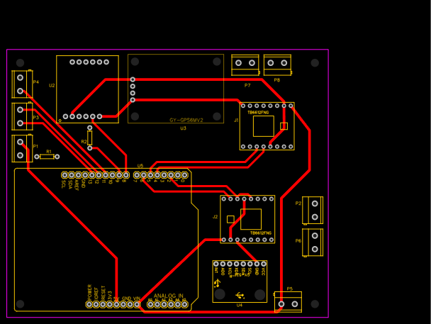

Рисунок 16. Верхний слой.

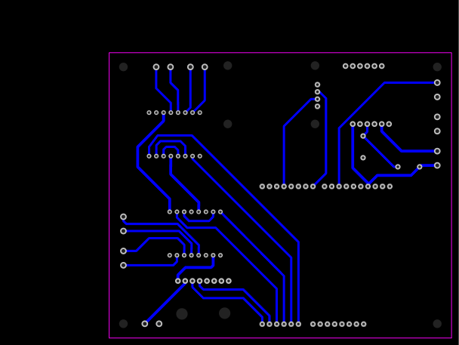

Рисунок 17. Нижний слой.

### Производство печатной платы и монтаж компонентов

Было решено самому делать печатную плату. Для производства платы из САПР выгружалось информация в виде pdf файлов. Далее на основе этих данных из текстолита на лазерном станке вырезалась плата и вытравливалась (Рисунок 18).

Компоненты я так же сам располагал на плате и припаивал при помощи паяльника.

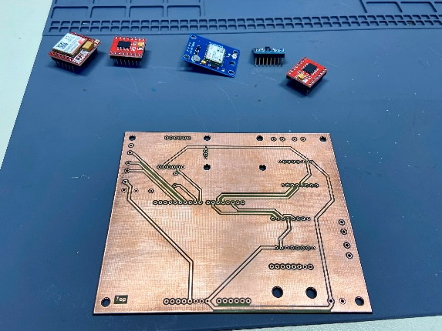

Рисунок 18. Изготовленная ПП.

## Программное обеспечение робота

### Выбор среды разработки и языка программирования

Для основного контроллера Arduino UNO и контроллера модуля анализа состояний окружающей среды Arduino Nano было решено использовать PlatformIO [24] в качестве среды программирования на языке C++. Данная платформа позволяет расширить стандартный функционал и использовать все возможности языка программирования. Так же она удобно встраивается в VScode [25] и предоставляет больше возможностей для качественного написания кода.

Для программирования модуля анализа состояния растений было выбрано использовать OpenMV IDE [26] и язык MicroPython [27], так как эта среда специально разрабатывалась для работы с модулем и предоставляет большие возможности, которых нет в аналогах.

### Общее описание структуры ПО

Робот разбит на несколько функциональных модулей.

Главный микроконтроллер Arduino UNO находится в основном корпусе. Он отвечает за сбор данных, контроль передвижений робота с использование ПИД-регулятора [28], на основе анализа данных с энкодеров, IMU-модуля и GPS-модуля. Получает и обрабатывает данные от модуля анализа окружающей среды вокруг растений или модуля мониторинга состояния растений. Так же предаёт данные о местонахождении робота, его состоянии, данных с модулей и получает дальнейшие команды с помощью GPRS-модуля. Взаимодействие между модулями в основном происходит через I2C или UART.

Модуль OpenMV используется для фотографирования растений и возможности удаленного контроля за состоянием тех или иных культур. С использованием компьютерного зрения камера может отфильтровать изображения с поля на те, где есть растения и где их нет. Изображения с растениями далее будут переданы человеку для дальнейшего анализа.

Arduino Nano используется в качестве контроллера для модуля анализа состояния окружающей среды. Она общается с датчиками качества воздуха, температуры, освещенности по I2C. Далее эти данные так же по I2C передаются основному контроллеру.

Общий алгоритм работы робота придерживается принципов конечного автомата. События переключаются в зависимости от условий. Основные состояния робота: Инициализация, Ожидание команды, Передвижение, Считывание и обработка данных с подключенного модуля, Ошибка (нештатная ситуация, потеря связи). На рисунке 19 представлена блок-схема работы робота.

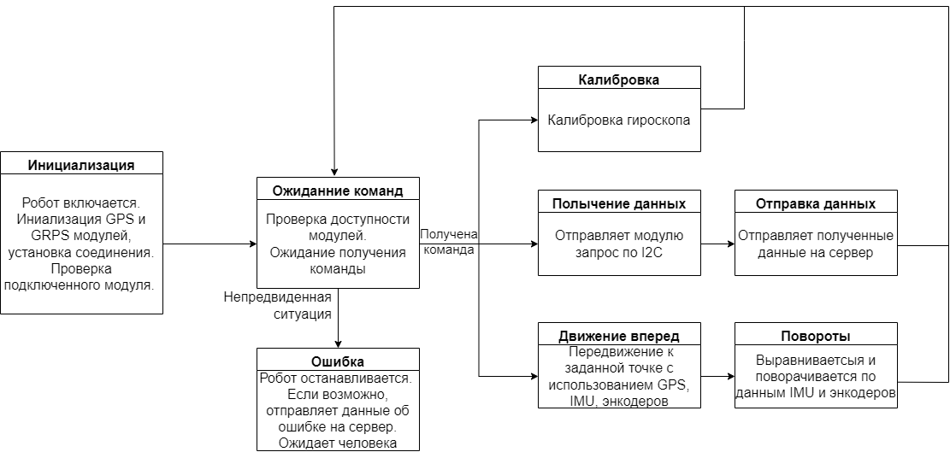

Рисунок 19. Блок-схема алгоритма.

### Передвижение робота

Для обеспечения точного движения робота реализована система сбора данных с энкодеров на четырех колесах и гироскопа, а также управление скоростями моторов с использованием ПИД-регулятора. Каждый из четырех колес оснащен энкодером, который отслеживает количество оборотов колеса. Данные с энкодеров сверяются с показаниями GPS-модуля и используются для определения текущей скорости и пройденного расстояния. Гироскоп измеряет ориентацию робота, что позволяет контролировать его положение и направление движения. На основе полученных данных с энкодеров и гироскопа ПИД-регулятор вычисляет отклонения от заданных параметров движения. Регулятор рассчитывает необходимую скорость для каждого мотора, чтобы обеспечить стабильное и точное движение робота. Вычисленные скорости передаются на драйверы моторов через ШИМ-сигналы. Ниже приведен фрагмент функции для контроля движения робота.

void controlMotors(float target_speed[4]) {

static long prev_encoders[4] = {0, 0, 0, 0};

static float integral[4] = {0.0, 0.0, 0.0, 0.0};

static float prev_error[4] = {0.0, 0.0, 0.0, 0.0};

float dt = MOTORS_DELAY / 1000.0; // Время между итерациями в секундах

int pwm_values[4];

for(int i = 0; i < 4; i++) {

// Вычисление текущей скорости

float current_speed = (encoders[i] - prev_encoders[i]) * 60000.0 / (CPR * MOTORS_DELAY);

// Вычисление ошибки

float error = target_speed[i] - current_speed;

// Вычисление интегральной и дифференциальной составляющих

integral[i] += error * dt;

float derivative = (error - prev_error[i]) / dt;

// Вычисление управляющего воздействия

float control = KP * error + KI * integral[i] + KD * derivative;

// Ограничение управляющего воздействия

if(control > PWM_MAX) control = PWM_MAX;

if(control < -PWM_MAX) control = -PWM_MAX;

// Преобразование в значение ШИМ

pwm_values[i] = map((int)(control + target_speed[i]), 0, 1000, 0, PWM_MAX);

// Сохранение предыдущих значений

prev_encoders[i] = encoders[i];

prev_error[i] = error;

// Отправка ШИМ-сигнала на мотор

analogWrite(MOTOR_PINS[i], pwm_values[i]);

}

}

### Связь с сервером

Для обеспечения удаленного мониторинга и управления роботом реализована связь с сервером посредством протокола MQTT [29] через модуль SIM800L (Рисунок 20). Данная система позволяет обмениваться данными между роботом и сервером в реальном времени, обеспечивая надежную и эффективную передачу информации.

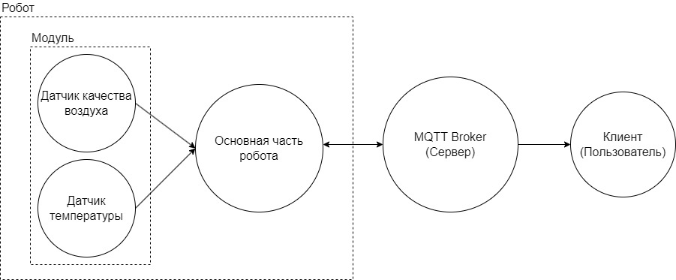

Рисунок 20. Принцип общения робота через MQTT.

### Компьютерное зрение

OpenMV предоставляет возможности для обработки изображений и выполнения алгоритмов машинного зрения на встроенном микроконтроллере, что позволяет эффективно интегрировать эту функцию в систему робота. Данная система позволяет автоматизировать процесс обнаружения растений. Ниже представлен фрагмент кода для обнаружения растений и результат её работы (Рисунок 21).

def find_plants():

    img = sensor.snapshot().lens_corr(1.8)  # Получение изображения и коррекция

    blobs = img.find_blobs([green_threshold], pixels_threshold=100, area_threshold=100, merge=True) # Поиск растений

    if blobs:

        for blob in blobs:

            # Отрисовка прямоугольника вокруг обнаруженного растения

            img.draw_rectangle(blob.rect())

            img.draw_cross(blob.cx(), blob.cy())

            # Отправка координат растения

            uart.write("{cx},{cy}\n".format(cx=blob.cx(), cy=blob.cy()))

        return True

    else:

        # Если растения не найдены на изображении отправить об этом данные

        uart.write("No plants detected\n")

        return False

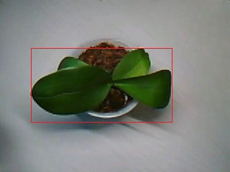

Рисунок 21. Нахождение растения при помощи компьютерного зрения.

### Модуль анализа среды

Данные с датчиков (качества воздуха, освещённости, температуры и влажности) собираются по I2C, характеристики датчиков указаны в таблице 2. Далее контроллер модуля передает их основному контроллеру так же по I2C. Информация обрабатывается и передается на сервер.

Таблица 2. Характеристики датчиков.

| Датчик | Диапазон измерений | Точность | Питание (В) |
| --- | --- | --- | --- |
| Качества воздуха (CCS811) | - eCO₂: 400 – 8192 ppm - TVOC: 0 – 1187 ppb | - eCO₂: ± (30 ppm + 3% от значения) - TVOC: ± (10 ppb + 5% от значения) | 1.8 – 3.6 |
| Температуры и влажности (BME280) | - Температура: -40 до +85°C - Влажность: 0 – 100% RH - Давление: 300 – 1100 hPa | - Температура: ±1°C - Влажность: ±3% RH - Давление: ±1 hPa | 1.7 – 3.6 |
| Освещенности (APDS-9960) | - Освещённость: 0 – 10000 люкс - Прозрачность: 0 – 65535 | - Освещённость: ±10% - Прозрачность: ±1% | 2.4 – 3.6 |

### Отладка и тестирование

В процессе отладки робота была проведена серия этапов, начиная с первичной проверки модулей. Сначала я собрал модули на макетной плате (Рисунок 22). Я проверил их работоспособность. Потом уже попробовал написать более осознанные программы. Так же собрал энкодер на моторе с колесом для проверки работы энкодеров и драйверов моторов (Рисунок 23).

Далее я переставил компоненты на имеющийся у меня корпус робота (Рисунок 24). На нем я протестировал ПИД-регулятор и возможности к передвижению. Так же проверил, как драйверы справляются с четырьмя моторами и насколько тяжелый вес может перевозить робот.

Далее я приступил к работе с различными датчиками, получения и обработки информации с них. В процессе обнаружилась чувствительность IMU к вибрациям, что приводило к срывам алгоритма ориентации. Путём добавления сглаживающего фильтра и корректировки коэффициентов ПИД эти неточности удалось существенно снизить. Опытным путем было выяснено, что GPS-модулю требуется некоторое время для нахождения спутников. Для этого было добавлено состоянии инициализации робота.

После проведения тестов на дома роботе я приступил к изготовлению корпуса и тестированию функционала робота в новом корпусе (Рисунок 25).

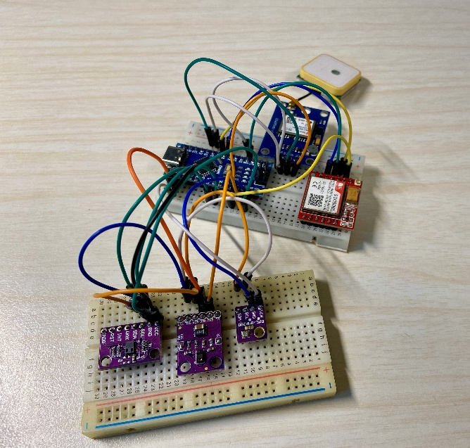

Рисунок 22. Тестирование модулей на макетной плате.

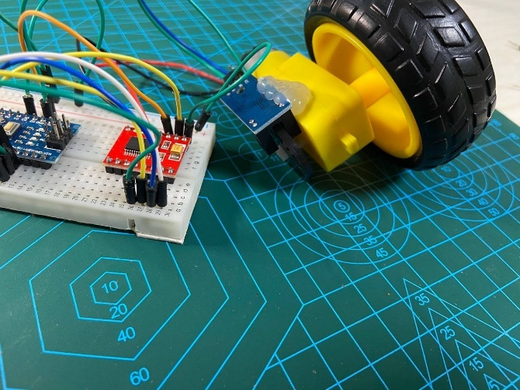

Рисунок 23. Тестирование энкодера и драйвера моторов.

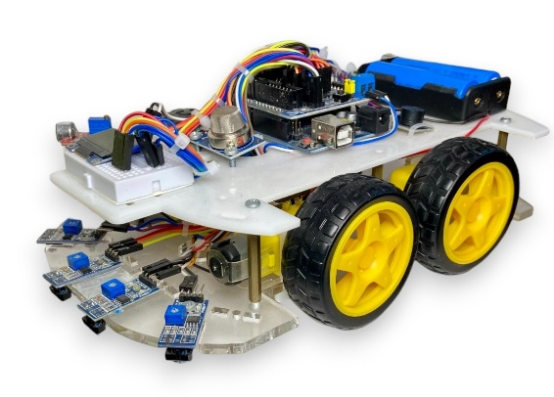

Рисунок 24. Корпус, на котором происходило тестирование алгоритмов.

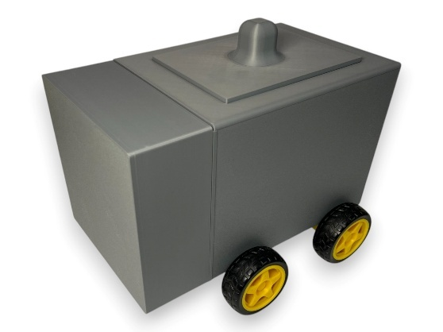

Рисунок 25. Готовый робот с модулем.

# ЗАКЛЮЧИТЕЛЬНЫЙ ЭТАП

## Эстетический вид и качество робота

Конечный прототип отличается высокой модульностью, что позволяет легко заменять и добавлять различные рабочие модули в зависимости от требований хозяйства. Эстетический вид и качество конструкции были тщательно проработаны: корпус робота, изготовленный на 3D-принтере из PETG-пластика, получил эргономичную прямоугольную форму с удобным доступом к внутренним компонентам. Для удобства эксплуатации имеется съемный аккумулятор, к которому осуществляется легкий доступ через верхнюю крышку. Модуль и основной корпус выполнены в едином стиле и дополняют друг друга. Модуль можно легко снять и поменять на другой.

## Новизна и креативность проекта

Новизной и отличительной чертой проекта от аналогов является его универсальность, возможность разработки и подключения к роботу модулей для выполнения различных работ на поле. Это могут быть как механические, так и исследовательские задачи.

## Практическая значимость

Практическая значимость проекта заключается в его способности значительно повысить эффективность работы малых и средних фермерских хозяйств. Автоматизация процессов обработки земли позволяет сократить затраты на ручной труд, увеличить производительность и улучшить качество сельскохозяйственной продукции. Благодаря использованию доступных компонентов и модульной конструкции, разработанный робот может быть адаптирован под различные культуры и условия выращивания, что делает его востребованным инструментом в аграрном секторе. Популяризация аграрных роботов среди агрономов поможет повысить конкурентоспособность российского АПК на мировом рынке.

## Результат

В результате проделанной работы был создан робота, который умеет автономно передвигаться на открытой местности и определять свое местоположение при помощи GPS-модуля, IMU-модуля и энкодеров на колесах. Робот в режиме реального времени передает данные о своем местонахождении и данные с подключенного модуля (если это возможно). В любой момент, оператор может остановить робота и вернуть его. Шасси робота состоит из 4 ведомых моторов, которые помогают преодолевать препятствия. Так же были разработаны электронные модули: модуль анализа окружающей среды вокруг растений, который может измерять качество воздуха, освещённость, температуру и влажность, эти данные собираются и передаются на сервер для дальнейшего анализа; а также модуль мониторинга состояния растений, который фотографирует выращиваемые культуры. В целом, проект достиг поставленных целей и задач, продемонстрировав потенциал использования автоматизированных решений в аграрной промышленности. Созданный робот может стать основой для дальнейших разработок и внедрения более сложных функций, что позволит повысить эффективность сельскохозяйственного производства и снизить зависимость от ручного труда.

# СПИСОК ИСПОЛЬЗОВАННЫХ ИСТОЧНИКОВ

1. Лидонова Е. И., Сямина Е. И. Инновационные технологии в агропромышленном комплексе: перспективы развития и внедрения // StudNet. 2024. № 2. URL:  
   <https://cyberleninka.ru/article/n/innovatsionnye-tehnologii-v-agropromyshlennom-komplekse-perspektivy-razvitiya-i-vnedreniya>
2. Дроны в сельском хозяйстве [Электронный ресурс] // TAdviser. URL:  
   [https://www.tadviser.ru/index.php/Статья:Дроны_в_сельском_хозяйстве](https://www.tadviser.ru/index.php/%D0%A1%D1%82%D0%B0%D1%82%D1%8C%D1%8F:%D0%94%D1%80%D0%BE%D0%BD%D1%8B_%D0%B2_%D1%81%D0%B5%D0%BB%D1%8C%D1%81%D0%BA%D0%BE%D0%BC_%D1%85%D0%BE%D0%B7%D1%8F%D0%B9%D1%81%D1%82%D0%B2%D0%B5)
3. Абросимов В. К., Райков А. Н. Агропромышленные роботы и искусственный интеллект // Управление развитием крупномасштабных систем (MLSD’2022): труды Пятнадцатой международной конференции, Москва, 26–28 сентября 2022 года / под общей ред. С. Н. Васильева, А. Д. Цвиркуна. М.: Институт проблем управления им. В. А. Трапезникова РАН, 2022. С. 329–335. DOI 10.25728/mlsd.2022.0329. EDN HAZWGE. URL:  
   <https://www.elibrary.ru/item.asp?id=50029684>
4. Колесников И. В., Белай В. Е., Соленый С. В. Агропромышленные робототехнические комплексы и системы // Автоматизация технологических объектов и процессов. Поиск молодых: сборник научных трудов ХХI Международной научно-технической конференции аспирантов и студентов (в рамках 7-го Международного научного форума «Инновационные перспективы Донбасса»), Донецк, 24–26 мая 2021 года. Донецк: Донецкий национальный технический университет, 2021. С. 340–345. EDN AJBPJK. URL:  
   <https://www.elibrary.ru/item.asp?id=47355196>
5. Oz (Naïo Technologies) [Электронный ресурс]. URL:  
   <https://www.naio-technologies.com/en/oz/>
6. Thorvald (Saga Robotics) [Электронный ресурс]. URL:  
   <https://sagarobotics.com/thorvald-platform/>
7. TerraSentia (EarthSense) [Электронный ресурс]. URL:  
   <https://www.earthsense.co/terrasentia>
8. Егоров И. А., Шипулин Н. С., Косников С. Н. Современные технологии автоматизации и роботизации процессов аграрного производства // Региональная и отраслевая экономика. 2023. № 2. С. 8–17. URL:  
   <https://cyberleninka.ru/article/n/sovremennye-tehnologii-avtomatizatsii-i-robotizatsii-protsessov-agrarnogo-proizvodstva>
9. КОМПАС-3D [Электронный ресурс]. URL:  
   <https://kompas.ru/>
10. Мой гит хаб
11. TT Motor (редуктор 1:48) [Электронный ресурс]. URL:  
    <https://iarduino.ru/shop/Mehanika/tt-motor-reduktor.html>
12. Датчик FC-03 (оптический энкодер) [Электронный ресурс]. URL:  
    <https://www.ozon.ru/t/jpdmyeV>
13. Драйвер моторов TB6612 [Электронный ресурс]. URL:  
    <https://voltiq.ru/shop/dual-motor-1a-tb6612fng/>
14. Модуль SIM800L [Электронный ресурс]. URL:  
    <https://nettigo.eu/products/sim800l-gsm-grps-module>
15. GPS-модуль GY-GPS6MV2 [Электронный ресурс]. URL:  
    <https://iarduino.ru/shop/Expansion-payments/gy-gps6mv2-gps-modul.html>
16. IMU-модуль MPU6050 [Электронный ресурс]. URL:  
    <https://iarduino.ru/shop/Sensory-Datchiki/3-osevoy-giroskop-akselerometr-gy-521.html>
17. Arduino UNO [Электронный ресурс]. URL:  
    <https://store.arduino.cc/en-de/products/arduino-uno-rev3>
18. OpenMV H7 [Электронный ресурс]. URL:  
    <https://openmv.io/products/openmv-cam-h7>
19. Arduino Nano [Электронный ресурс]. URL:  
    <https://store.arduino.cc/en-de/products/arduino-nano>  
    (дата обращения: 23.01.2025).
20. Датчик APDS-9960 [Электронный ресурс]. URL:  
    <https://iarduino.ru/shop/Sensory-Datchiki/datchik-zhestov-osveschennosti-i-cveta-apds-9960.html>
21. Датчик BMP280 [Электронный ресурс]. URL:  
    <https://iarduino.ru/shop/Sensory-Datchiki/barometr-trema-modul.html>
22. Датчик качества воздуха CCS811 (CJMCU-811) [Электронный ресурс]. URL:  
    <https://voltiq.ru/shop/ccs811-tvoc-eco2-air-quality-sensor-module/>
23. EasyEDA [Электронный ресурс]. URL:  
    <https://easyeda.com/>
24. PlatformIO [Электронный ресурс]. URL:  
    <https://platformio.org/>
25. Visual Studio Code (VS Code) [Электронный ресурс]. URL:  
    <https://code.visualstudio.com/>
26. OpenMV IDE [Электронный ресурс]. URL:  
    <https://openmv.io/pages/download>
27. MicroPython [Электронный ресурс]. URL:  
    <https://docs.openmv.io/>
28. ПИД-регулятор: общие сведения [Электронный ресурс]. AlexGyver. URL:  
    <https://alexgyver.ru/lessons/pid/>
29. MQTT [Электронный ресурс]. URL:  
    <https://mqtt.org/>